
学生实验实习报告册

学年学期： | 201 -201 学年 □春□秋学期
课程名称：
学生学院：
专业班级：
学生学号：
学生姓名：
联系电话：

重庆邮电大学教务处制

课程名称 |  | 课程编号
实验地点 |  | 实验时间
校外指导教师 |  | 校内指导教师
实验名称
评阅人签字 |  | 成绩
- 实验目的（简述）
- 实验方法（简述）
- 实验内容
- 设计一个低通滤波器的函数
2．对音频信号motherland.wav进行下采样。（1）读取音频信号motherland.wav，得到xn；（2）对xn进行D=3的整数倍抽取，得到音频信号yn1；（3）设计一个抗混叠低通滤波器，先进行抗混叠滤波，再进行D=3的整数倍抽取，得到音频信号yn2；（4）取xn在n=8000~8199的序列值。1）画出该段信号模拟域幅度谱（横坐标为f Hz）；2)画出该段信号经D=3抽取后的模拟域幅度谱；3) 画出该段信号先经过抗混叠滤波，再进行D=3抽取的模拟域幅度谱。
抗混叠滤波器的设计指标为：通带截止频率wp=pi/D-0.05*pi；阻带截止频率ws=pi/D+0.05*pi；通带最大衰减Rp=1；阻带最小衰减As=30；采样频率Fs=100。
- 思考题
四种选频数字滤波器的设计，要求画出幅频特性、相频特性和幅度衰减曲线，标注相关信息，如横坐标，纵坐标的单位，曲线名称等。（自己查阅资料完成）
- 设计数字低通滤波器，指标为：通带截止频率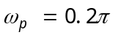，阻带截止频率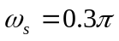，通带衰减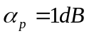，阻带衰减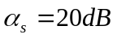
- 设计数字高通滤波器，指标为：阻带截止频率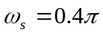，通带截止频率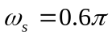，通带衰减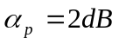，阻带衰减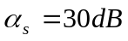
- 设计数字带通滤波器，指标为：通带范围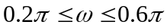，阻带范围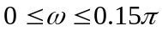和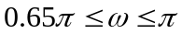，通带衰减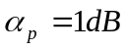，阻带衰减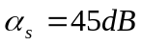
- 设计数字带阻滤波器，指标为：阻带范围，通带范围和，通带衰减，阻带衰减

